|  |
| --- |
| Laboratorios de computación salas A y B |

|  |  |  |
| --- | --- | --- |
| Profesor: | M. en C. Manuel Cristóbal López Michelone | |
| Asignatura: | Fundamentos de Programación | |
| Grupo: | 23 | |
| No de Práctica(s): | 01: La computación como herramienta de trabajo del profesional de ingeniería | |
| Integrante(s): | Salas Alcántara Barbara Tlaneci | |
|  |  | |
|  |  | |
| Semestre: | 2017-2 | |
| Fecha de entrega: | 07-Febrero-17 | |
| Observaciones: |  | |
|  |  | |
| CALIFICACIÓN: | |  |
|  |

Guía práctica de estudio 01:

La computación como herramienta de trabajo del profesional de ingeniería.

* Reporte de la práctica:

1. Se crea una cuenta en Github y se confirma la dirección de correo.

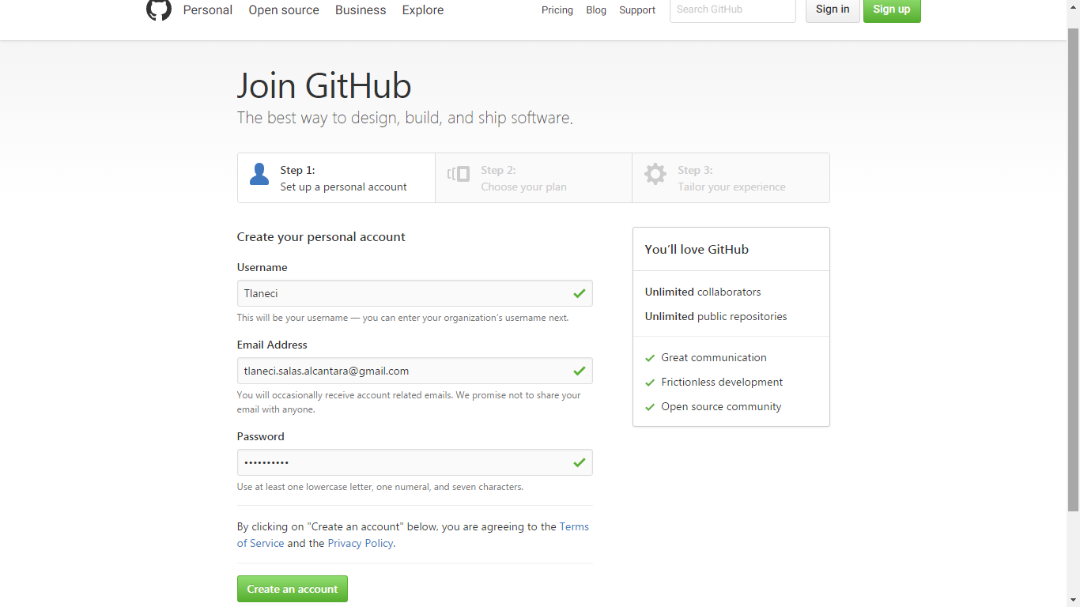 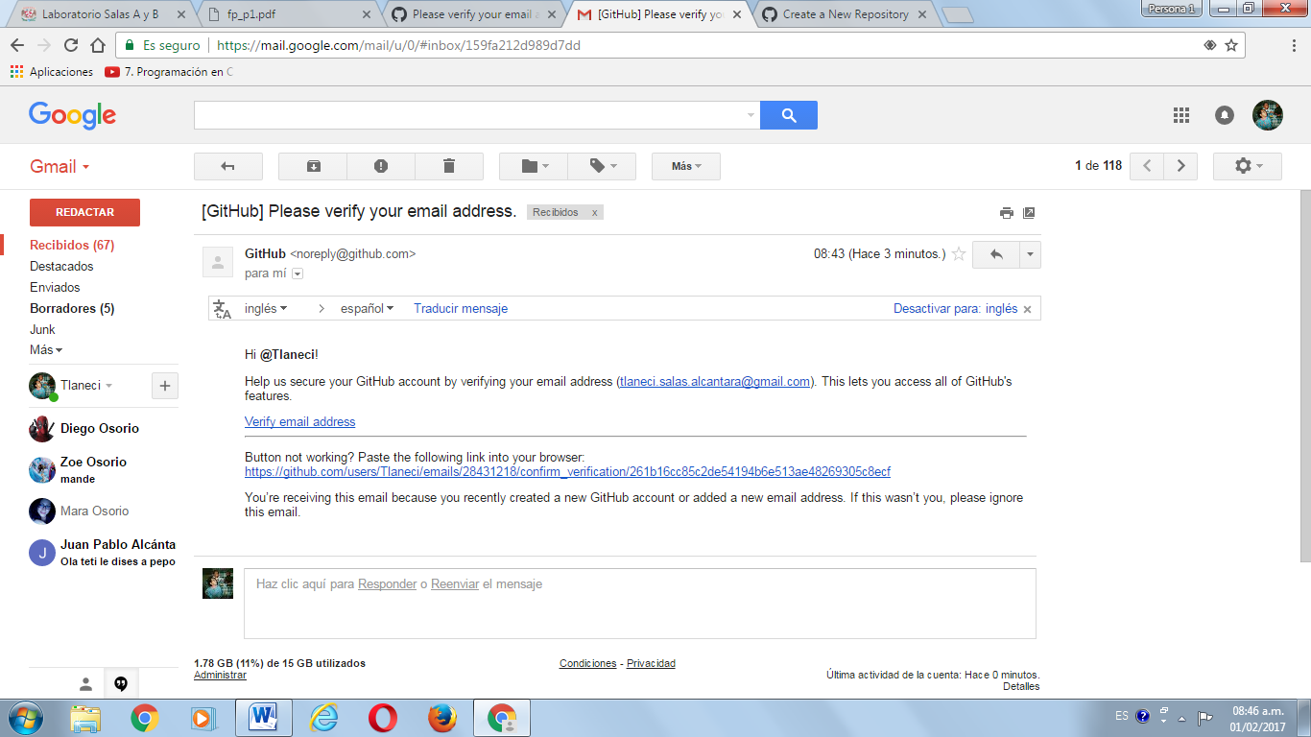

1. Se crea el primer repositorio dando click en el botón de “Start a Project”, se crea el repositorio, le damos el nombre de practica1_fdp, una descripción e inicializamos un README, posteriormente damos click a “Create repository”.

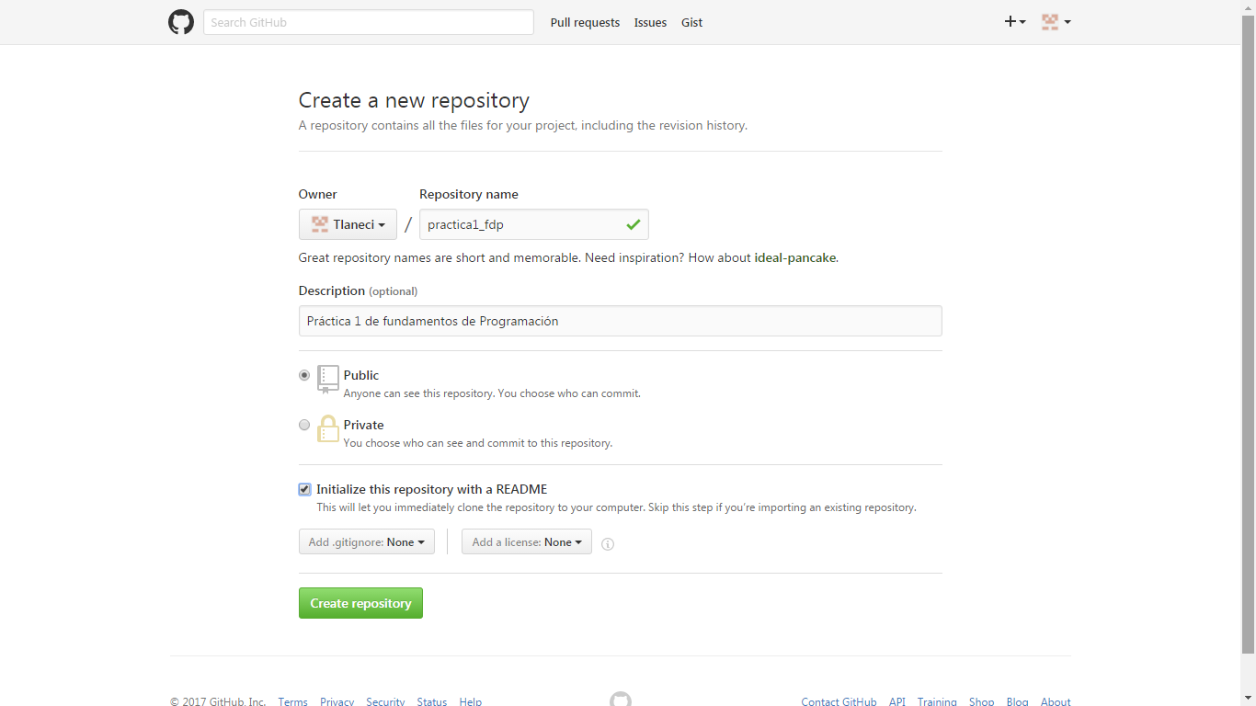

Nombre

Descripción

1. Damos click en el botón de “Create new file”, se crea un archivo llamado Datos y en la primera línea agregaremos nuestro nombre.

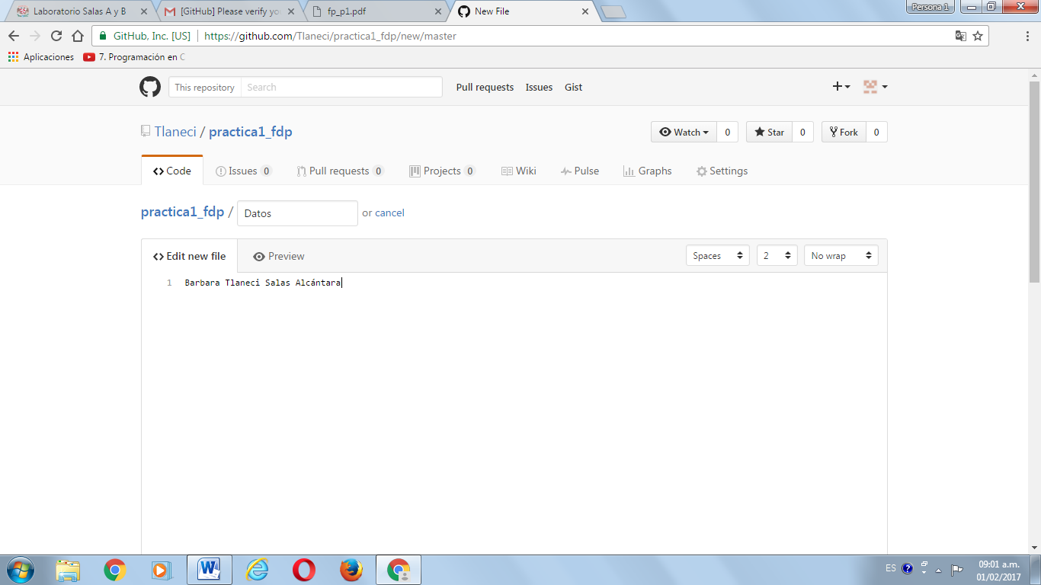

1. En la sección de Commit new file, haremos una explicación del archivo creado, posteriormente damos click al botón de Commit new file.

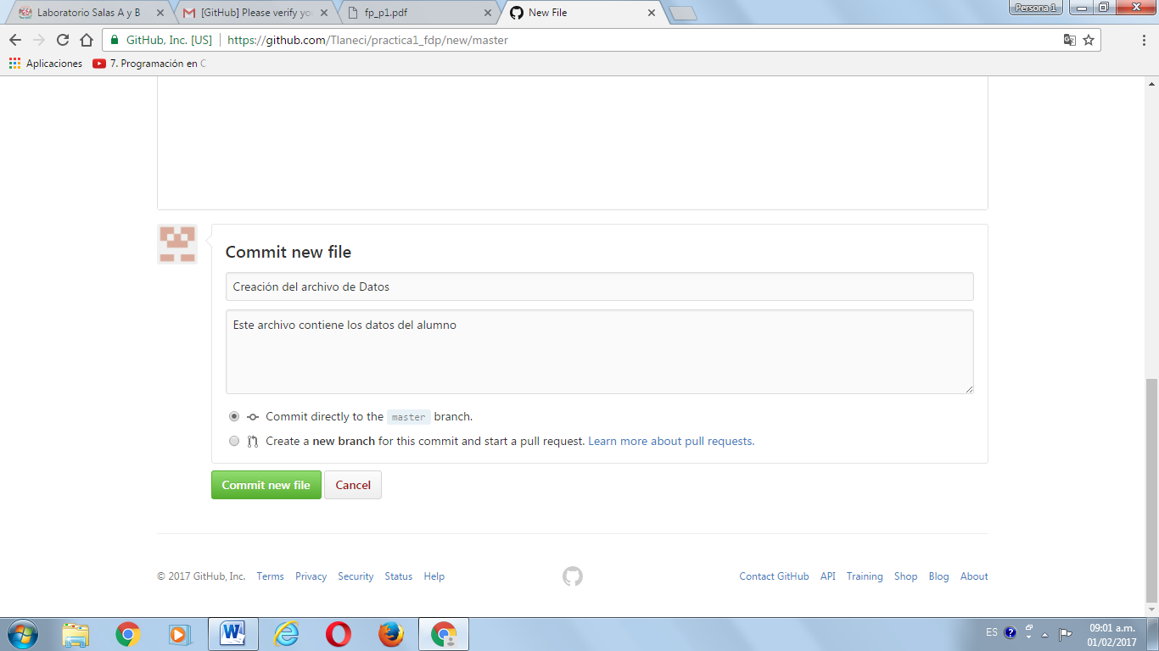

Con esto se crea un nuevo archivo en nuestro repositorio.

1. Se suben dos imágenes locales que serán: el escudo de la facultad y de la universidad, a nuestro repositorio, dando click en el botón de “Upload files”.

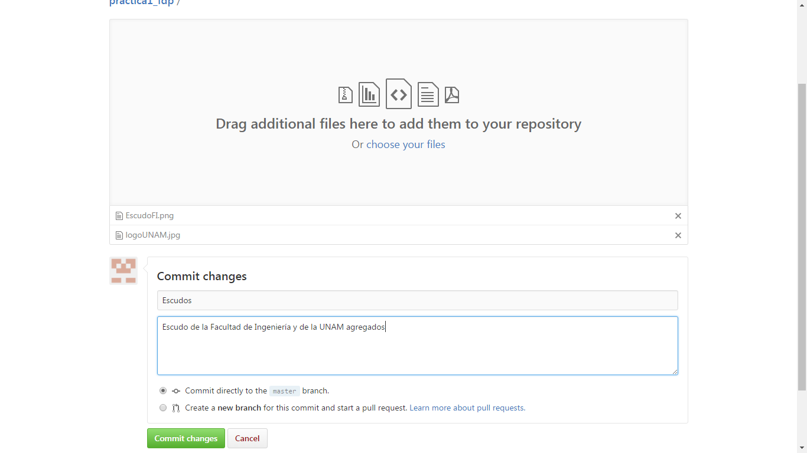

Un commit puede ser de uno o más archivos.

1. 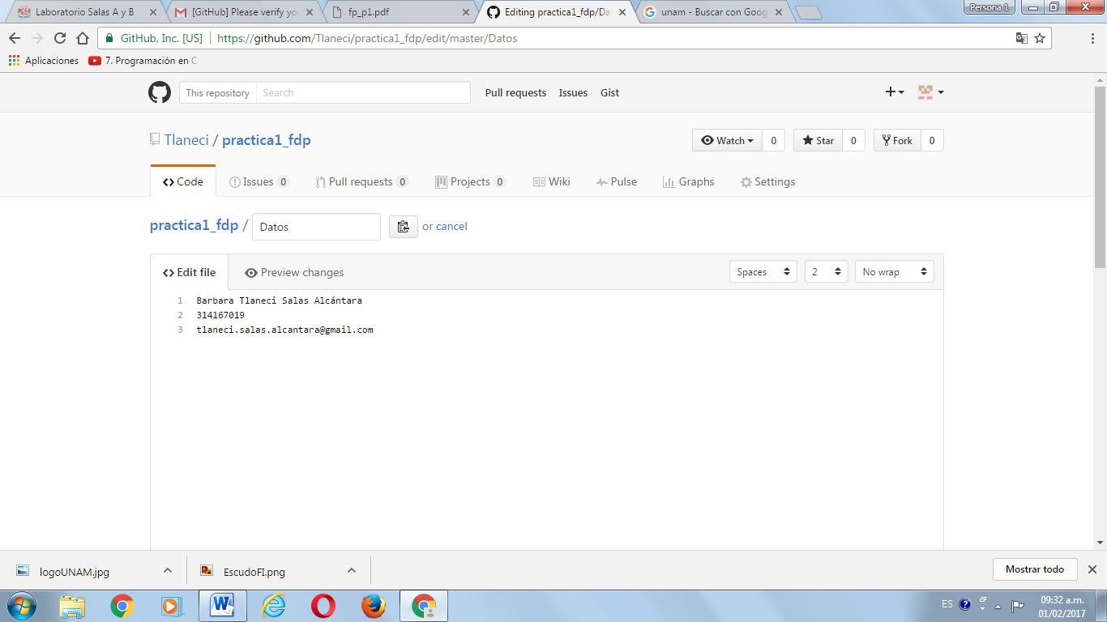Damos click en el archivo “Datos” y posteriormente hacemos click en el botón con forma de lápiz Agregamos en la siguiente línea nuestro número de cuenta y en una línea nueva nuestro correo. Hacemos el commit explicando qué cambios hicimos.

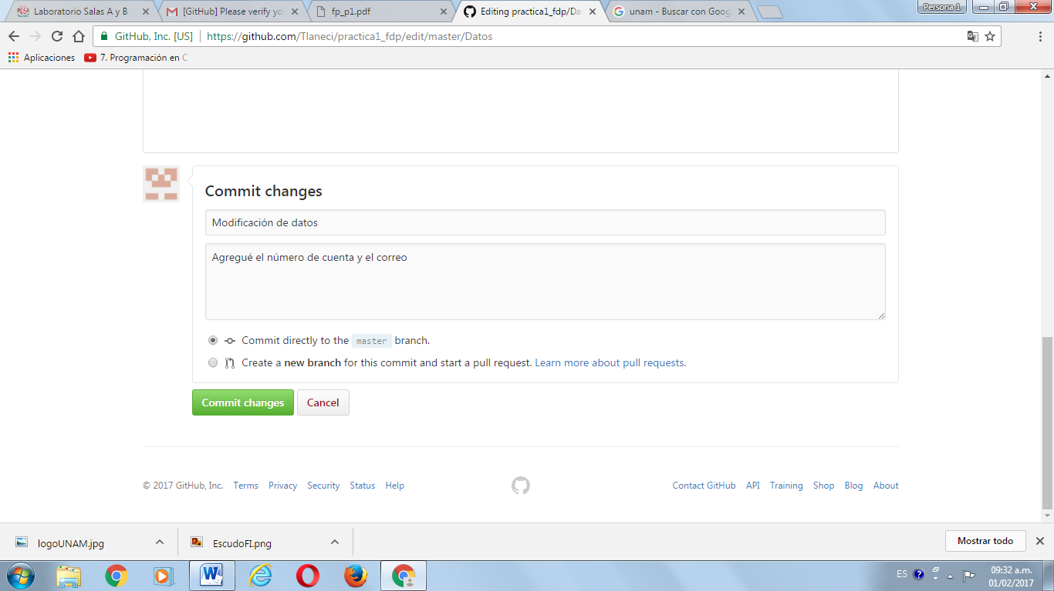

1. En la página principal del repositorio aparecen 4 commits.

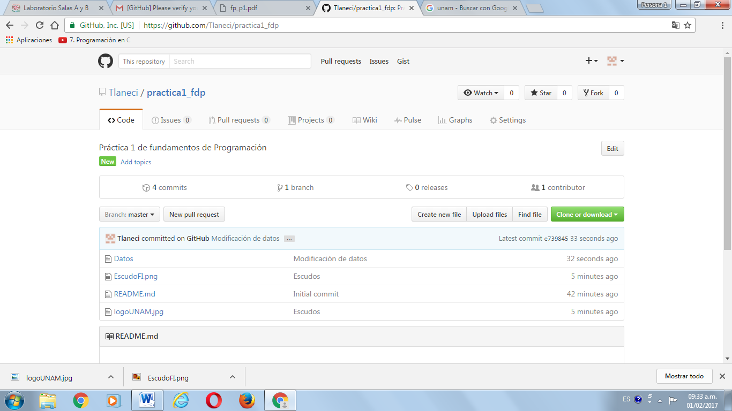

1. Analizar qué pasa al darle click al nombre de cada commit.
2. Click en el commit e739845-Modificación de datos

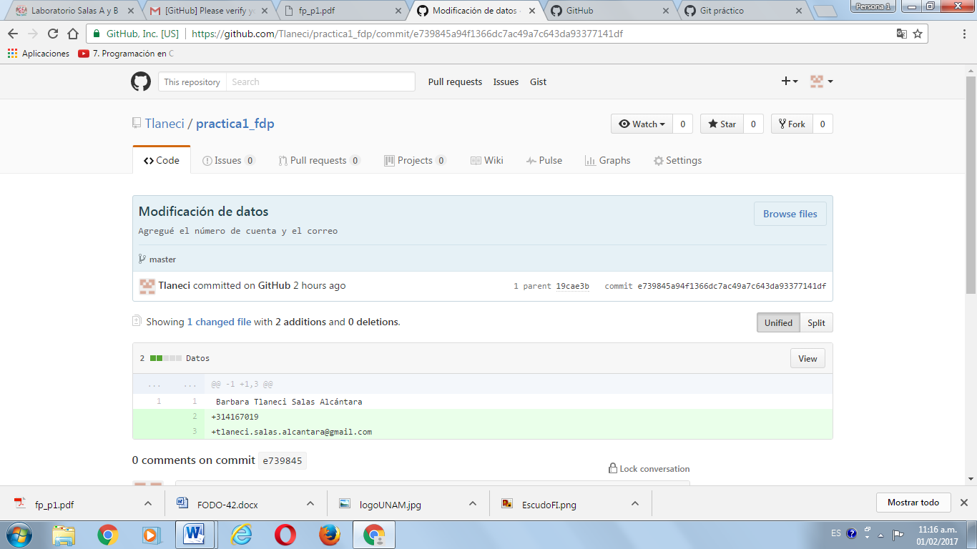

En este commit, se muestra la primer acción que fue poner mi nombre, resalta el número de cuenta y el correo que fueron agregados después, también aparece el comentario que describe los cambios agregados.

1. Click en el commit 19cae3b-Escudos:

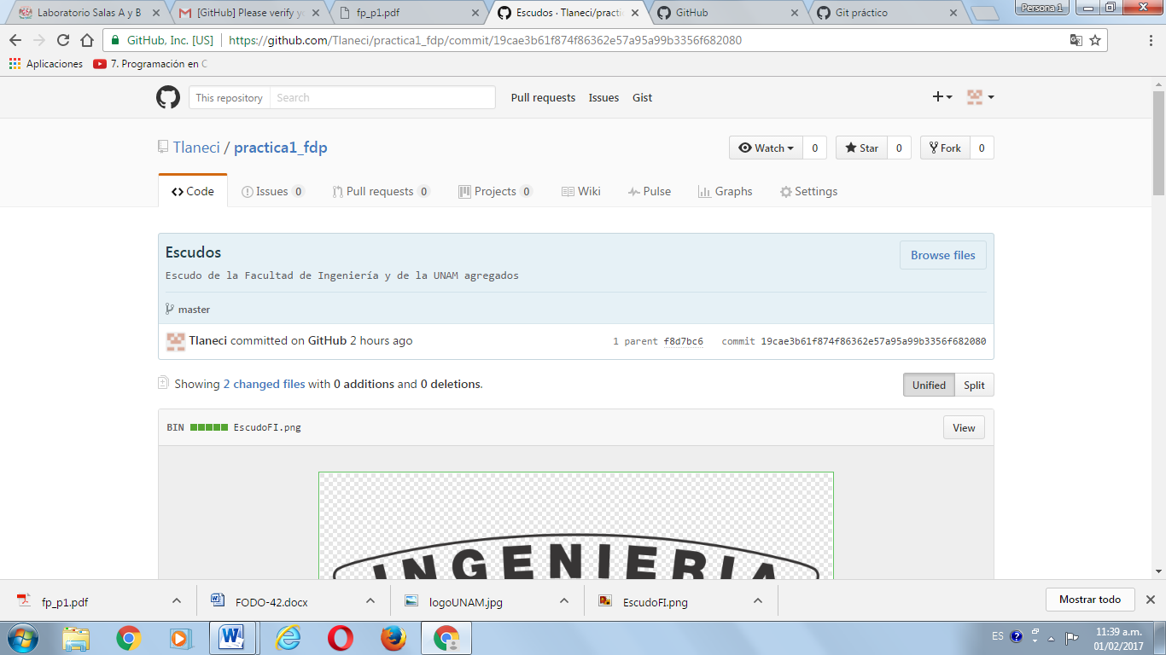 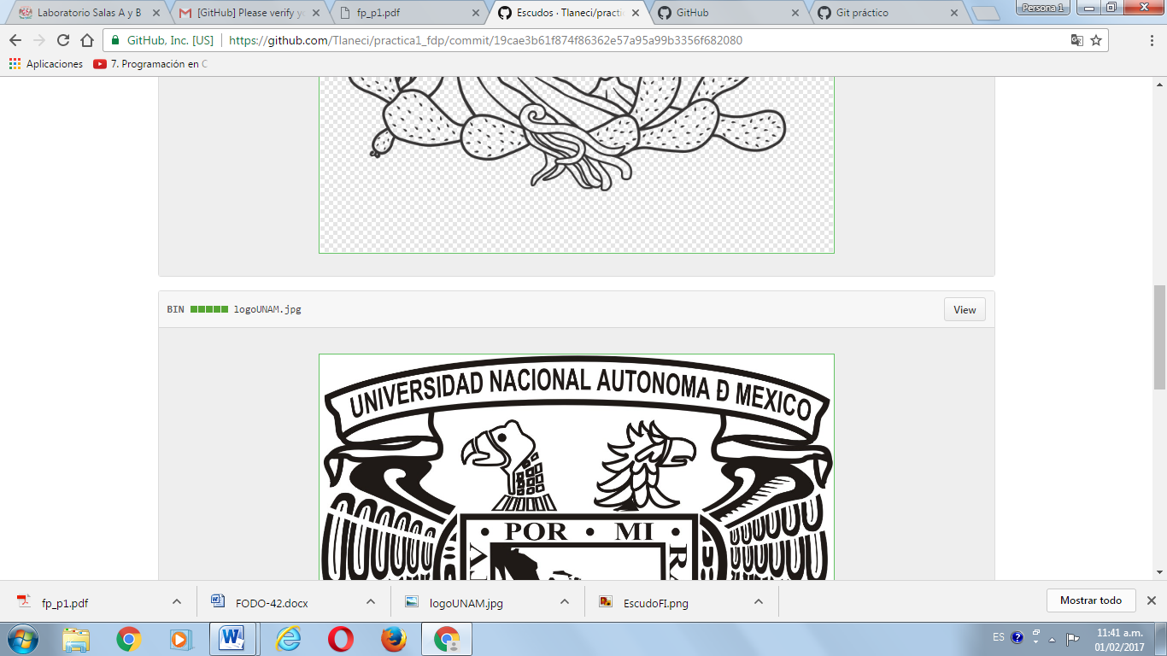

En este commit, se muestra el comentario que explica los archivos agregados y se muestran las dos imágenes que se subieron.

1. Click en el commit f8d7bc6-Creación del archivo de Datos:

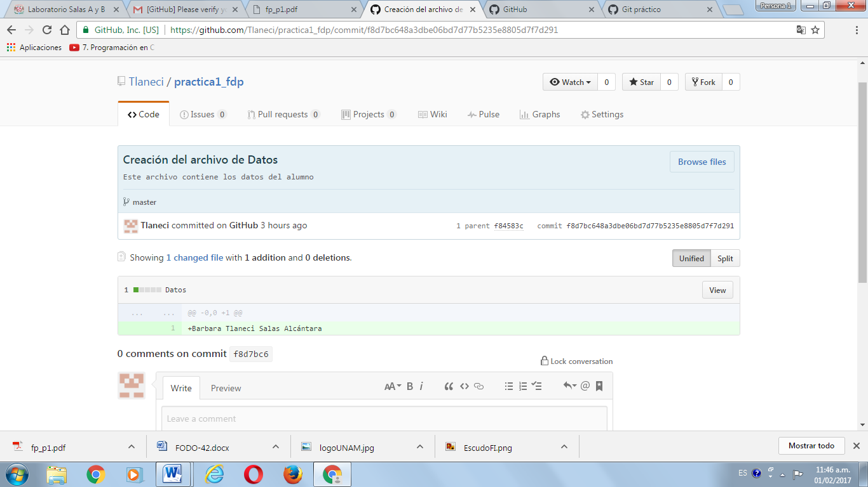

Este commit, muestra la primer actividad que hicimos, que fue la de poner mi nombre y aparece un comentario que explica el contenido del archivo.

1. Click en el commit f84583c- **Initial commit**

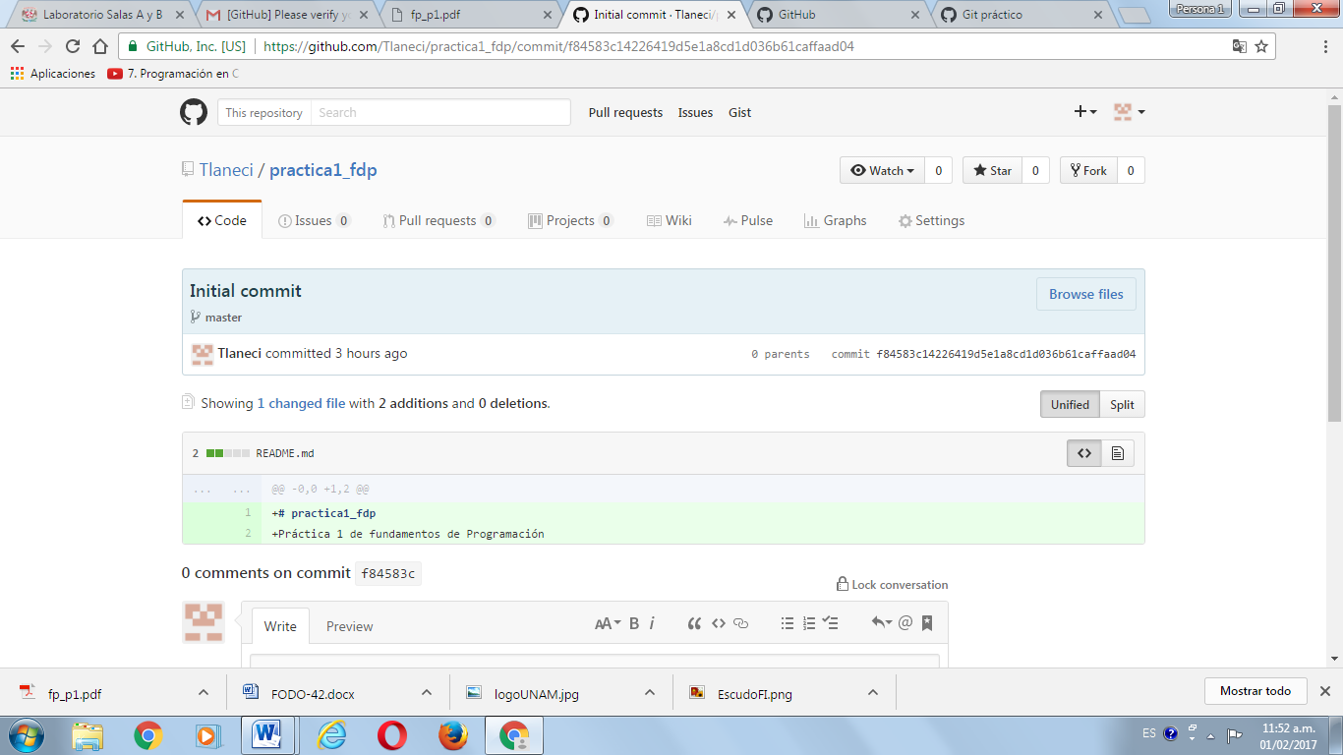

En este commit, aparece el nombre del repositorio y su descripción con el README que habíamos inicializado.

OBSERVACIONES: En todos los commits, aparece la opción de hacer un comentario y ver el avance de cada uno.

